CIRCULAR ACLARATORIA N° 2

Proceso COMPR.AR: Nº 10606-0001-LPU22
N° de expediente: EX-2022-00282902- -GDEMZA-DGCPYGB#MHYF
Motivo: Lic. Pca. de AM para la “Adquisición de Productos Médicos”

En respuesta a las consultas realizadas por los interesados “INSUMOS QUIRÚRGICOS S.R.L., LABORATORIOS IGALTEX S.R.L., POLYQUIMICA S.R.L. y DCD PRODUCTS S.R.L.”, se procede a emitir la presente Circular aclaratoria N° 2:
- Consulta realizada por INSUMOS QUIRÚRGICOS S.R.L.: “Buenas tardes, a través de la presente , se hace la petición que a oferentes que no sean fabricantes de ropería de protección personal (blusones ,cofias ,barbijos ,botas y cualquier otro similar) se les pida un vínculo comercial con el fabricante que los provee con facturas de compras respaldatorias no menos a 6 meses , ya que hay oferentes distribuidores compran en talleres de confección clandestinos, donde no hay medidas de seguridad e higiene y sacando amplia ventaja económica ya que no pagan ningún impuesto, fomentando hechos ilícitos. Aguardo respuesta.”

Respuesta: Según lo establecido en el Pliego de Condiciones Particulares en el Art. 5 Paso N° 2 inciso g, se establece que en el campo de Especificaciones técnicas de cada renglón el Oferente deberá indicar clara y sintéticamente las características distintivas esenciales del producto cotizado y el número de certificado del producto de ANMAT según lo estipulado en el PCE. En su caso, también deberá indicar la cantidad de unidades que contiene el envase secundario, y toda otra aclaración que se solicite en el Pliego de Condiciones Especiales. La omisión de estos recaudos, podrá estimarse como causal de rechazo de la oferta.

- Consulta realizada por LABORATORIOS IGALTEX S.R.L.: “Buenas tardes. Poseen algún anexo donde detallen que nosocomios de vuestra provincia son los que van requerir mensualmente los insumos así como también el detalle de la cantidades a requerir? Ya que en el pliego solo hay una grilla de productos con cantidades estimadas anuales. Es de vital importancia para nosotros saber ese detalle, ya que nuestra logística se organiza desde buenos aires.”
Respuesta: En relación a las cantidades posibles que cada efector adquiera, se deberá dividir el consumo anual estimado (según lo establecido en el Art. 1 del Pliego de Condiciones Particulares) por los 12 meses del año para estimar un consumo mensual promedio.
En cuanto a la logística de entrega física de los mismos, se debería distribuir en líneas generales y en forma estimativa, un 25% para el Departamento de Logística, 20% para el Hospital Central, 15% para el Hospital Notti, 10% para Hospital Lagomaggiore, 10% para el Hospital Schestakow y el 20% restante entre los demás efectores del listado. Estos porcentajes pueden variar dependiendo del tipo de insumo (mayor uso en hospitales o en atención primaria).
A continuación, se detalla listado de efectores del Estado que habitualmente compran productos médicos a través de los acuerdos marco y sus domicilios:
 | DOMICILIO
HOSPITAL CENTRAL | ALEM Y SALTA - CIUDAD
HOSPITAL NOTTI | BANDERA DE LOS ANDES 2603 - GUAYMALLEN
HOSPITAL TEODORO SCHESTAKOW | CDTE. TORRES 170 - SAN RAFAEL
HOSPITAL LAGOMAGGIORE | GUILLERMO CANO S/N - CIUDAD
HOSPITAL CARLOS PEREYRA | ITUZAINGO 2831/35 - CIUDAD
HOSPITAL EL SAUCE | ALFONSO XIII S/N - GUAYMALLEN
HOSPITAL DIEGO PAROISSIEN | GODOY CRUZ 551 - MAIPU
HOSPITAL ALFREDO PERRUPATO | CANAL COSTA MONTECASEROS Y RUTA NAC. F50 - SAN MARTIN
HOSPITAL GENERAL ALVEAR | MITRE 400 - GENERAL ALVEAR
HOSPITAL VICTORINO TAGARELLI | BERNARDO QUIROGA 109 - EUGENIO BUSTOS - SAN CARLOS
HOSPITAL ANTONIO SCARAVELLI | URUGUAY Y MARTIN DE GUEMES - TUNUYAN
HOSPITAL CARLOS SAPORITI | LAMADRID S/N - RIVADAVIA
HOSPITAL REGIONAL MALARGUE | AVDA. GRAL ROCA Y ALDAO - MALARGUE
HOSPITAL GRAL. LAS HERAS | LAS HERAS Y MONSERÑOR FERNANDEZ - TUPUNGATO
DIR. ATENCIÓN ADULTOS MAYORES | PATRICIAS MENDOCINAS 973 - CIUDAD
DIR. ATENCIÓN A LAS PERSONAS CON DISCAPACIDAD | ALFONSO XIII S/N - GUAYMALLEN
DIR. GRAL. SERVICIO PENITENCIARIO | BOULOGNE SUR MER 1890 - CIUDAD
DIR. DE RESPONSABILIDAD PENAL JUVENIL | MONTES DE OCA Y RIO JURAMENTO - GODOY CRUZ
DIR. DE NIÑEZ, ADOLESCENCIA Y FAMILIA (DINAF) | ARMANI 1800 - GODOY CRUZ
CENTRO DE LOGISTICA Y DISTRIBUCIÓN | VIDELA CASTILLO 2961 - CIUDAD

- Consulta realizada por POLYQUIMICA S.R.L.: “1- Cual va a ser el procedimiento de calificación de los oferentes, luego de cada renegociación contractual? 2- Se va a tener en cuenta como prioritaria la oferta del proveedor que quede en primer orden de mérito en la oferta inicial? 3- Cuáles son las fechas de las renegociaciones de precios en lo sucesivo?”
Respuesta:
En relación a las primeras dos consultas se aclara que, luego de cada renegociación contractual, la calificación de los oferentes se realizará conforme la misma grilla de puntaje prevista por el Art. 9º del Pliego de Condiciones Particulares. Cabe aclarar además que la calificación de las ofertas y el consecuente orden de mérito resultante, tiene carácter indicativo ya que la conformación del Catálogo de Ofertas Permanentes incluirá y habilitará a todas las ofertas seleccionadas. Por tal razón, durante la vigencia del Acuerdo Marco, cada Organismo Comprador adoptará la decisión que considere más conveniente a sus intereses, pudiendo contratar cualquiera de las ofertas seleccionadas y disponibles.
En cuanto al procedimiento que se aplicará con motivo de las renegociaciones contractuales, el mismo es el definido en el art. 12 del Pliego de Condiciones Particulares. Es decir, el cronograma se define a través de la plataforma COMPRAR, de manera bimestral, desde el perfeccionamiento del Acuerdo Marco.
Es importante recordar que el proveedor interesado deberá realizar la presentación de la solicitud de renegociación, a través de la plataforma COMPRAR, dentro del plazo de diez días corridos estipulado en el cronograma definido en dicha plataforma. Cualquier otra forma de presentación o su realización de manera extemporánea, obstará a su consideración.
Una vez finalizado el período de renegociación contractual, la Dirección General de Contrataciones autorizará la misma de acuerdo al procedimiento previsto por el citado Art. 12 del Pliego de Condiciones Particulares. A este efecto, la Dirección General de Contrataciones verificará los precios de mercado (privado y público) de los diferentes insumos y precisará el porcentaje de aumento o disminución que corresponda aplicar en cada caso. En este sentido, se aclara que las fuentes de información de las cuales se servirá la Dirección General de Contrataciones para realizar el respectivo estudio, son numerosas e ilustrativas del comportamiento que se observa en el mercado. El procedimiento a aplicar será básicamente el siguiente:
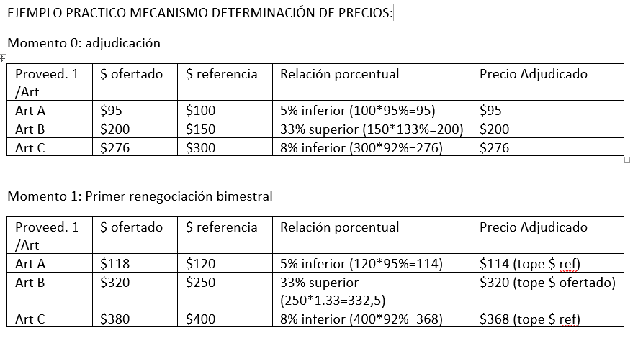
De esta forma se evaluará y determinará el nuevo precio a regir a partir del primer día hábil del periodo siguiente (bimestre) a la renegociación contractual.

- Consulta realizada por DCD PRODUCTS S.R.L.: “A QUÉ NÚMERO DE CUIT DEBE EMITIRSE LA OFERTA Y FACTURACIÓN EN CASO DE SALIR ADJUDICADOS”
Respuesta: En caso de salir adjudicados son los distintos efectores del Estado los que van a realizar la contratación emitiendo la correspondiente Orden de Compra que les será notificada a través del Sistema Compr.ar. Con respecto a la facturación deberán realizarla al CUIT del emisor de la Orden de Compra antes nombrada.
- Consulta realizada por POLYQUIMICA S.R.L.: “Por este medio solicitamos se tengan en cuenta las siguientes observaciones al proceso de referencia: 1) En el Pliego de Condiciones Particulares, en el apartado “Descripción del Procedimiento”, se lee: “los oferentes podrán cotizar junto con su oferta Base hasta dos (02) ofertas alternativas”. Esta limitación acota excesivamente el abanico de posibilidades que podemos ofrecer en renglones tan sensibles como por ejemplo el de guantes, que de existir la posibilidad cotizaríamos de látex, de vinilo o de nitrilo de diferentes fabricantes para que ustedes puedan elegir no sólo el precio más conveniente sino también la calidad, por mencionar uno de los artículos que se verían beneficiados si ampliaran la posibilidad de plantear ofertas alternativas. Por lo mencionado solicitamos habiliten la posibilidad de presentar por lo menos cinco (05) alternativas. 2) Con respecto al Artículo 9° Evaluación de Ofertas del Pliego de Condiciones Particulares, Grilla de Puntaje: con respecto a todos los renglones detallados en el objeto de la contratación, con excepción de los renglones nro: 10, 11, 12, 21, 54, 55, 56, 57, 58, 59, 65, 66, 67, 68, 69, 87, 88, 99, 100, 106, 107, 108, 113, 118, 119, 120, 127, 149, 150, 151, 152, 153 y 154; requiere en las Condiciones Técnicas antecedentes de ventas la presentación de órdenes de compra o facturas de venta, solicitamos se pueda presentar también como evidencia de venta a los remitos dispensados. En resumen de lo expuesto necesitamos: 1) Se habilite la cantidad de cotizaciones alternativas a presentar 2) Se consideren los remitos como evidencia de ventas.”

Respuesta:
En respuesta a la primer consulta, se aclara que podrán considerarse más de dos (2) ofertas alternativas conforme la situación puntual que exhiban las ofertas para determinado insumo.

En cuanto a la segunda consulta, no se considerarán los remitos como evidencias de ventas, ya que para la acreditación de este requisito el proveedor debe demostrar los montos totales de las ventas de escala a la de un consumo hospitalario, del producto y marca cotizada (adjuntar orden de compra o factura de venta), en el año 2021, a algún prestador o efector del sistema sanitario (público o privado) Nacional, Provincial o Municipal.

